**INDICAÇÃO Nº___________**

**EXMO. SR. PRESIDENTE DA CÂMARA MUNICIPAL DE SUMARÉ**

Trago, nos termos do Art. 203 do Regimento Interno, a presente INDICAÇÃO solicitando ao Senhor Prefeito Municipal Luiz Alfredo Castro Ruzza Dalben, por meio da Secretaria Competente, que realize a execução de serviços de limpeza de mato, resíduos e descartes em geral na calçada localizada na Rua Eucaliptos, altura do número 197, Jardim Basilicata, Região do Picerno.

Pedestres e moradores da região que utilizam a referida calçada solicitam a execução dos serviços para maior segurança na utilização do referido passeio público, conforme foto abaixo.

Sala das Sessões, 04 de julho de 2022.

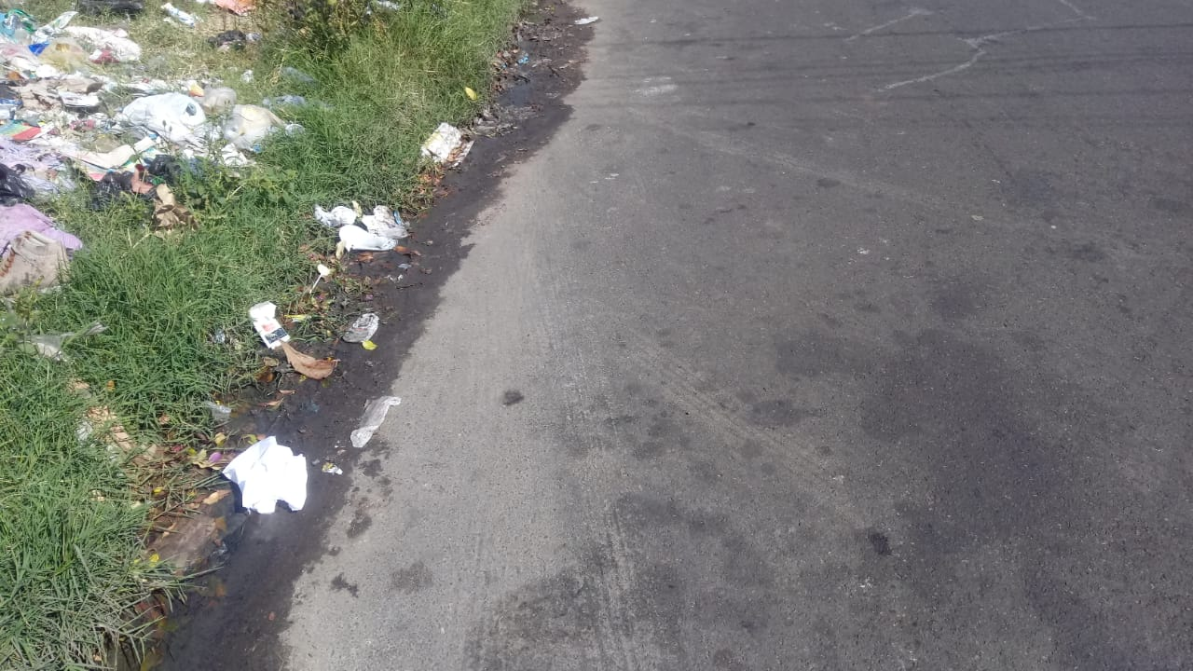

**Hélio Silva**

**Vereador (Cidadania)**